SIMULACION DE LA TIRADA DE UNA RULETA CON SOFTWARE MATHEMATICA
Joel Arnold, Alexis Castaño, Damián Ciancio, Luciano Guadagnoli, Rodrigo Ponce
UTN Facultad Regional Rosario - Zeballos 1341, Rosario, Santa Fe, Argentina - 30/04/2017

OBJETIVO  Desarrollar un algoritmo con el software Mathematica que simule las tiradas de una ruleta utilizando funciones de generación de números aleatorios y sacar conclusiones analizando los gráficos generados con el aplicativo.  DESARROLLO  Consideremos el experimento aleatorio que consiste en hacer girar la ruleta n veces. Supongamos que se registra la proporción de salida de un elemento de los 37 elementos de la ruleta. Un resultado conocido es que esta proporción estará cerca de 1/37 (casos favorables sobre casos posibles).  X: n° de salidas que se observan, X ~ Bi (n, 1/37) que describe el número de aciertos en una serie de n experimentos independientes con posibles resultados "sí" o "no" (ensayos de Bernoulli, todos ellos con probabilidad de acierto p y probabilidad de fallo q = 1 – p).  Se espera que a medida que n crece la frecuencia relativa de salida de un elemento se acerque a 1/37 = μ (media poblacional).  μ = $1/n\sum_{i=1}^{n}{x}i$ = $\overline{x}$  Para este experimento se utiliza el nº 2 y se realizan 50000 tiradas.  GRAFICOS | 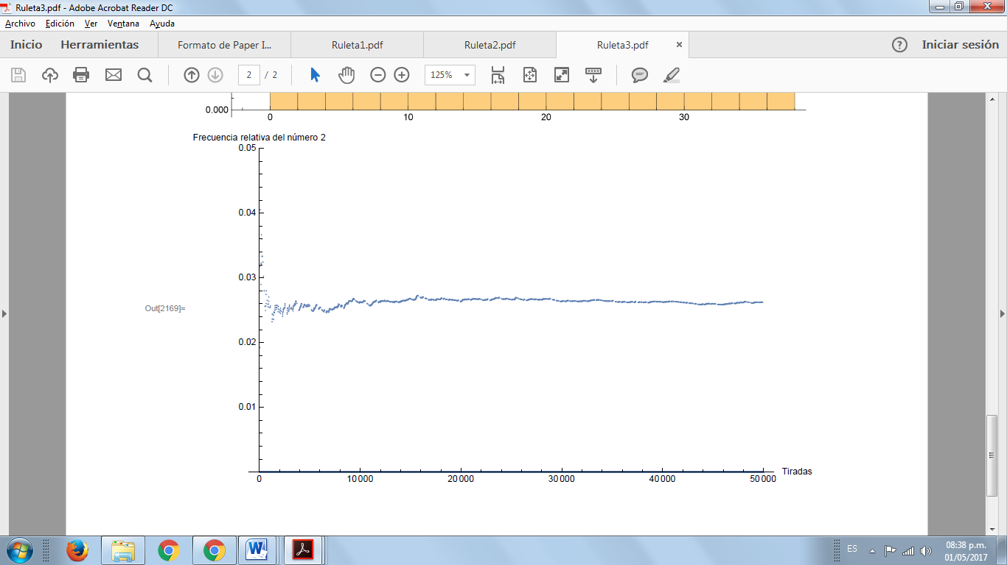  Fig. 1. Frecuencia relativa del nº 2  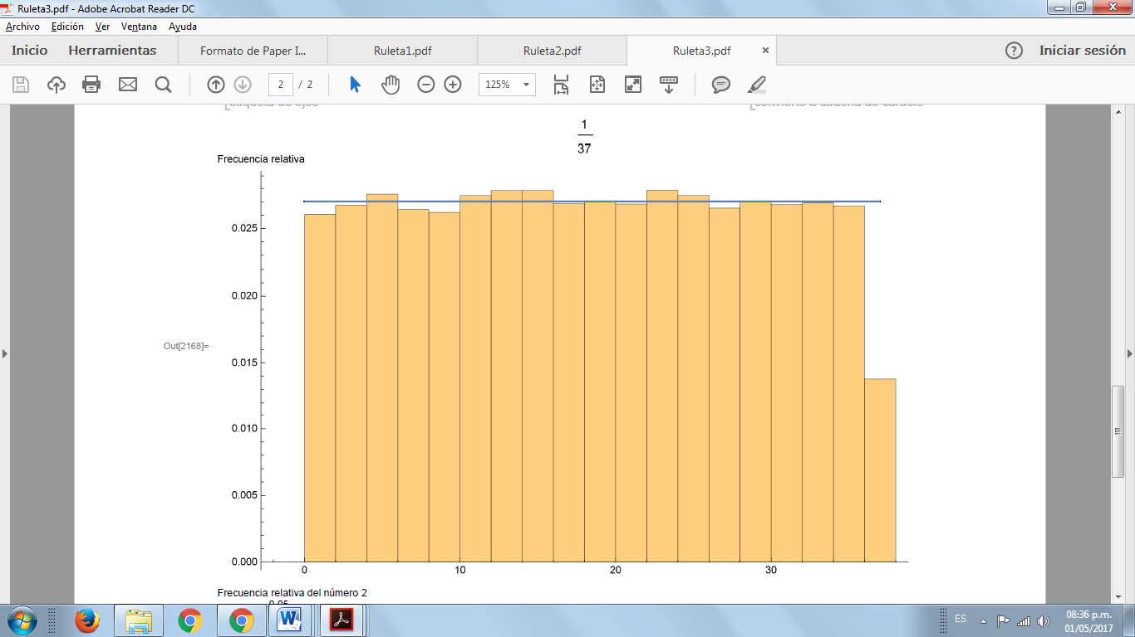  Fig. 2. Histograma de frecuencias relativas de los 37 elementos de la ruleta  CONCLUSION  En base a la observación de los gráficos y el análisis de los mismos podemos concluir que, a medida que crece la cantidad de tiradas, la frecuencia relativa de salida de un número (en este caso el nº 2) tiende a estabilizarse hacia un valor cercano a 0,027 (1/37) = μ (media poblacional).

